

**Инструкция**

**РЕДАКТИРОВАНИЕ ПРАВ ДОСТУПА ПОЛЬЗОВАТЕЛЯМ 1С**

Для редактирования прав доступа пользователей нужно выполнить следующие операции:

1. Зайти под учётной записью Администратора 1С.
2. Выбрать в верхней строке Меню - Все функции.

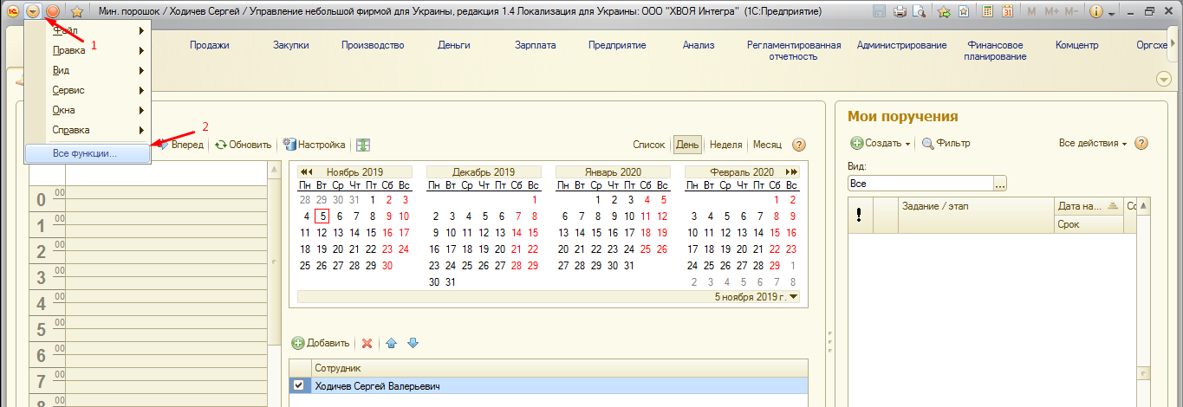

1. В открытом окне выбираем пункт Справочники.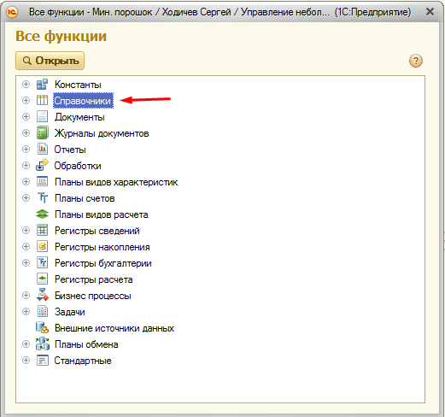
2. Открыть Справочники двойным кликом, либо нажать на знак “+” по левую сторону от данного пункта. В появившемся списке выбрать раздел Профили групп доступа.

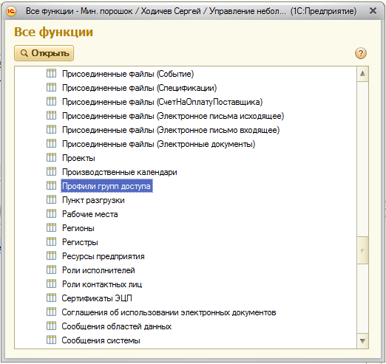

1. Открыв данный раздел попадаем в список уже созданных групп доступа, если таковы имеются.

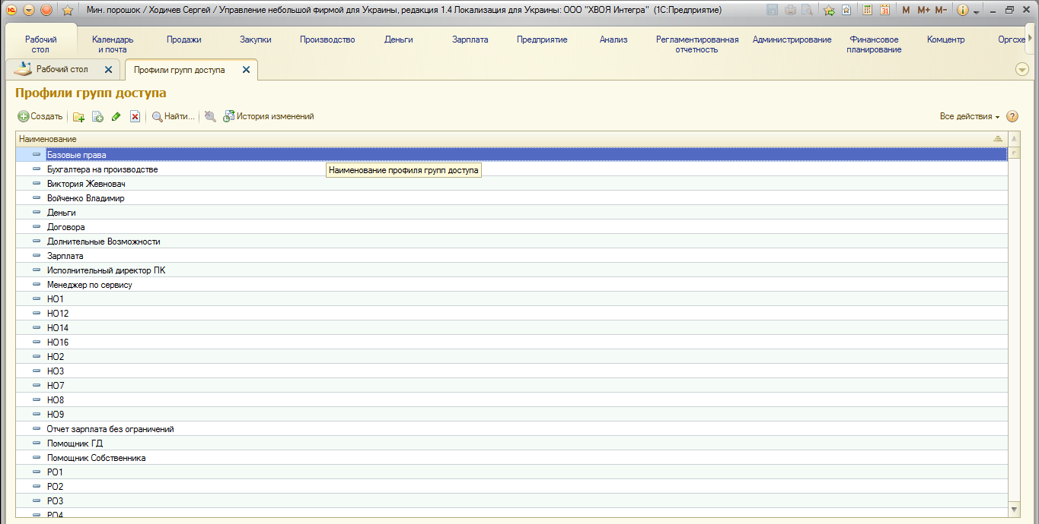

1. Нажимаем правой кнопкой мыши на нужно нам пункте и выбираем Изменить

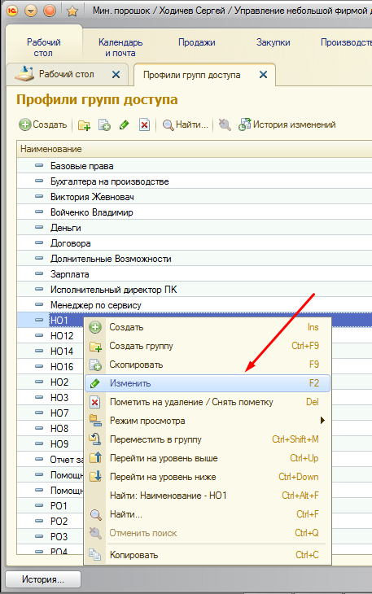

1. В появившемся окне устанавливаем или убираем галочки в зависимости от наших требований. И нажимаем Записать и закрыть.

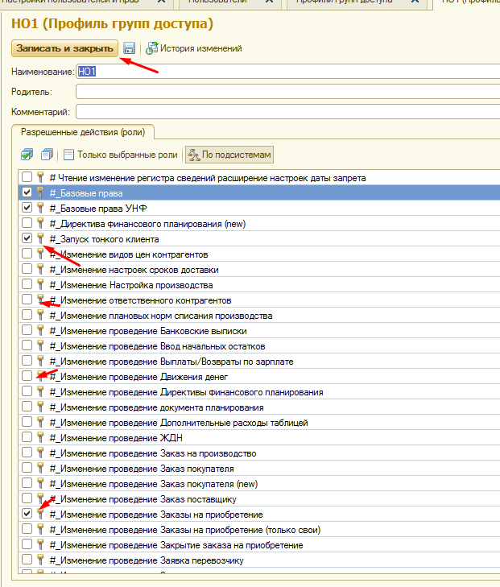

8. Также есть Расширенные настройки:

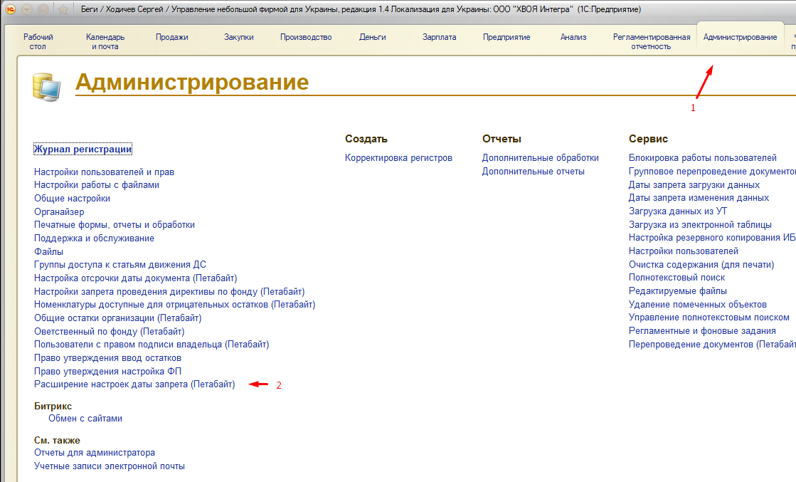

9. Далее выбираем Создать (1) и Вводим нужного нам пользователя (2):

10. В поле Объект (3) выбираем на что именно мы выдаём права, это можно узнать в ЗРС.

(Если пунктов несколько, то начинаем с пункта 3 нужное нам количество раз.)

11. В поле Вариант даты запрета (4) выбираем нужны временной период, в котором находится документ из ЗРС.

12. Пункт Временная настройка (5) должен быть обязательно отмечен галочкой, так как настройка в ином случае будет до того момента, пока её не уберут вручную

13. Последним выбираем Записать и закрыть (6)

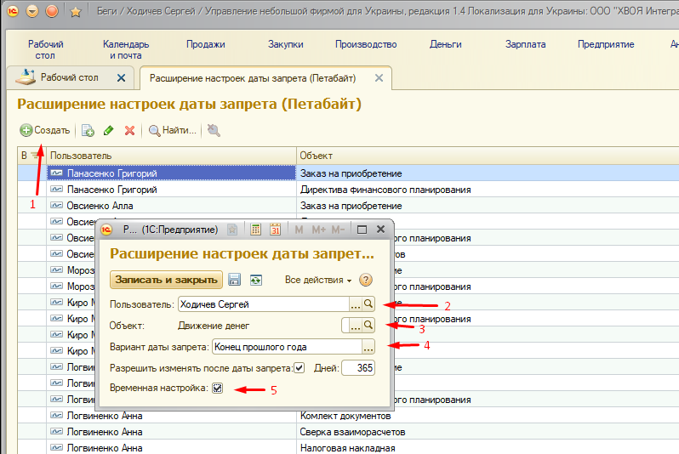

14. Также есть дополнительные права индивидуально под Сотрудника. Для этого заходим в Администрирование - Действующие и выбираем нашего пользователя. Для примера я взял Стажера 9:

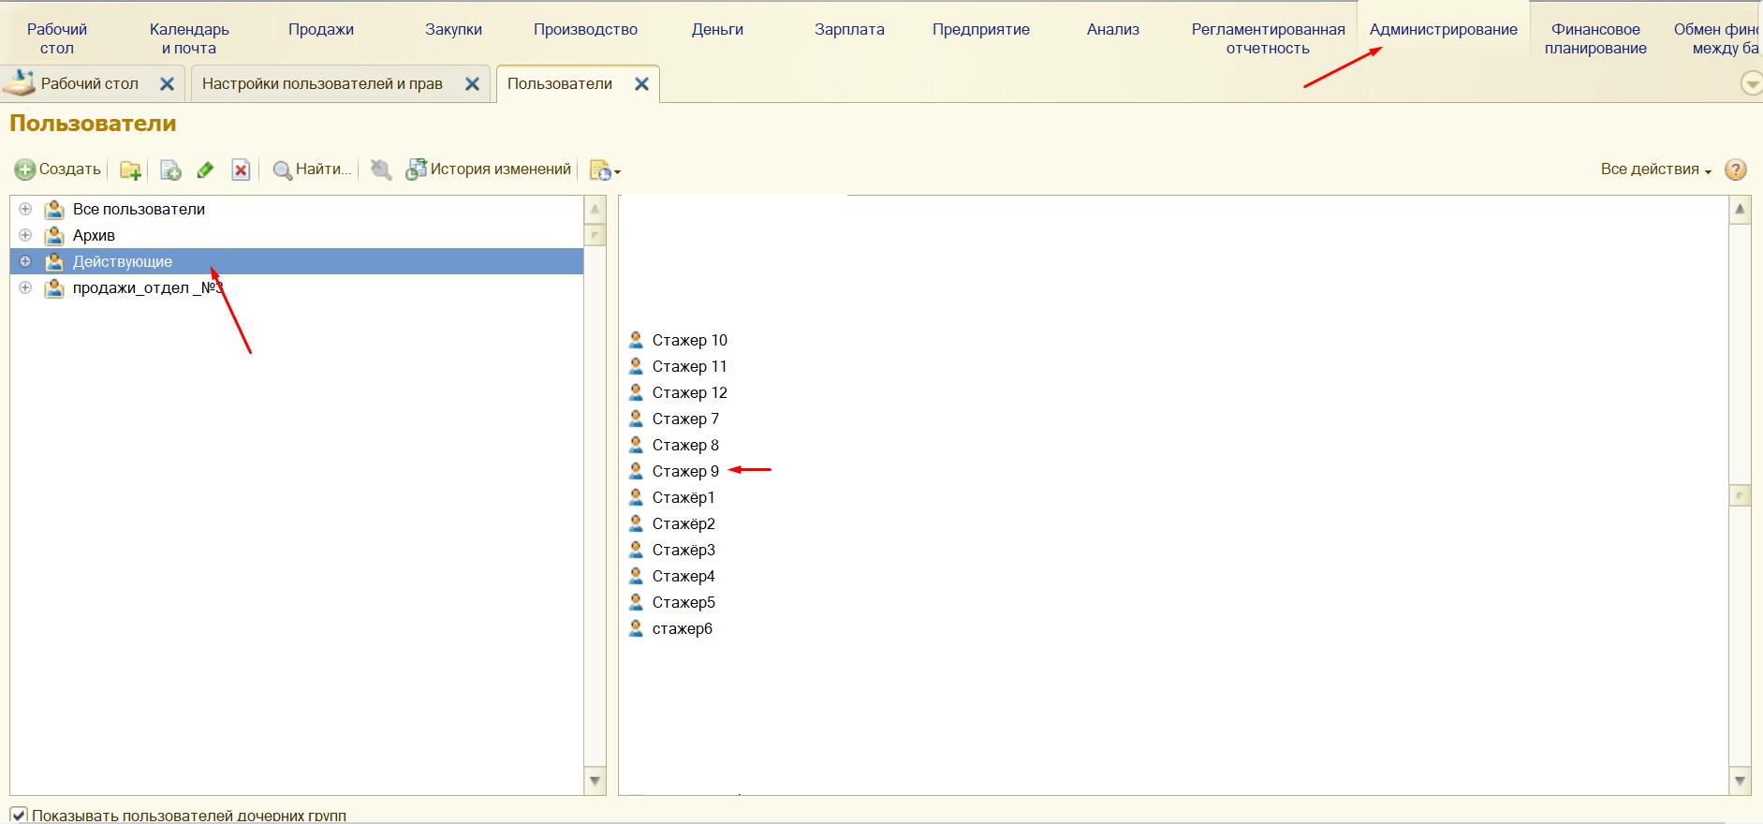

15. Далее переходим во вкладку Настройки пользователя:

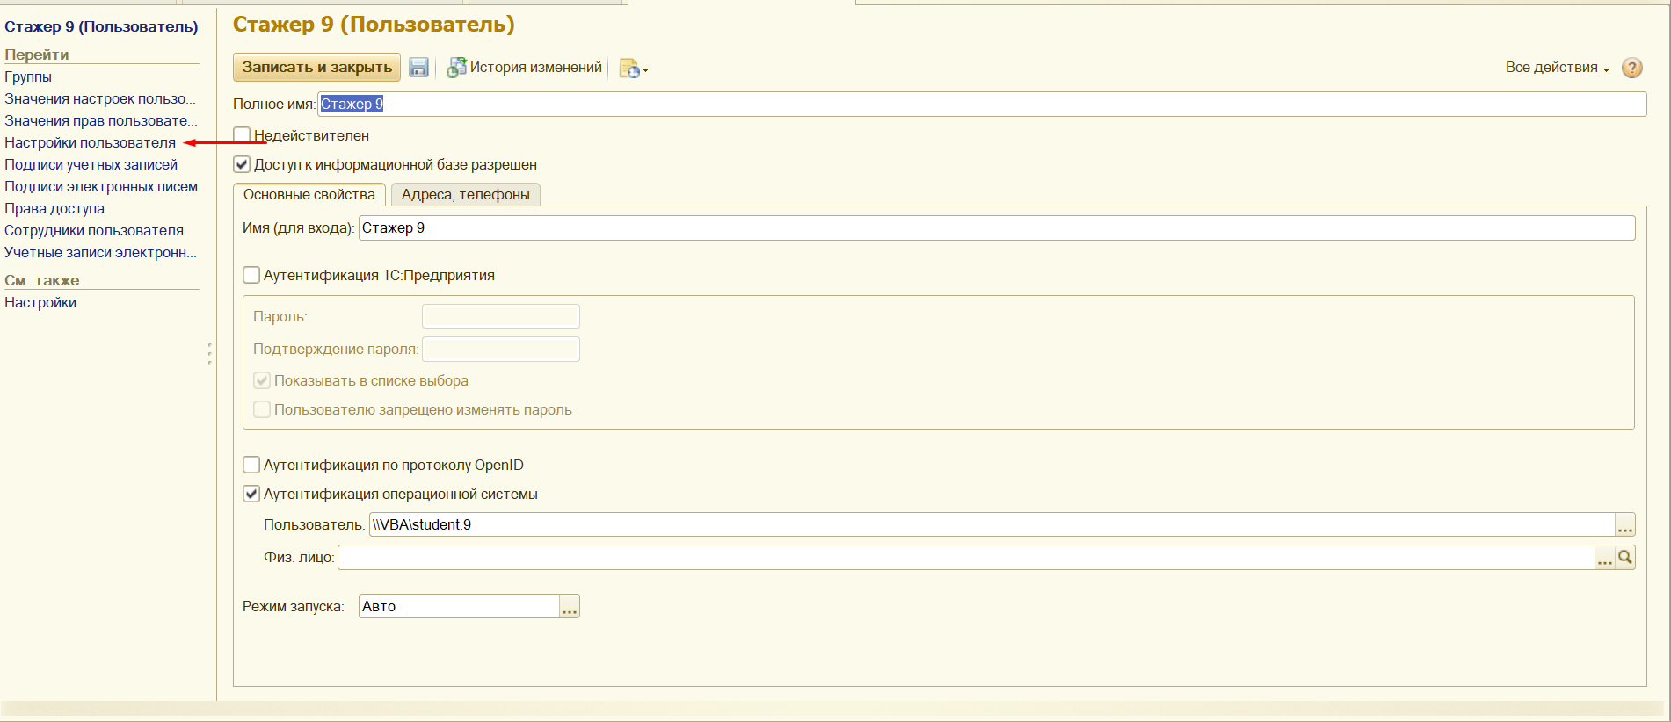

16. Выставляем доступы пользователя согласно его должности:

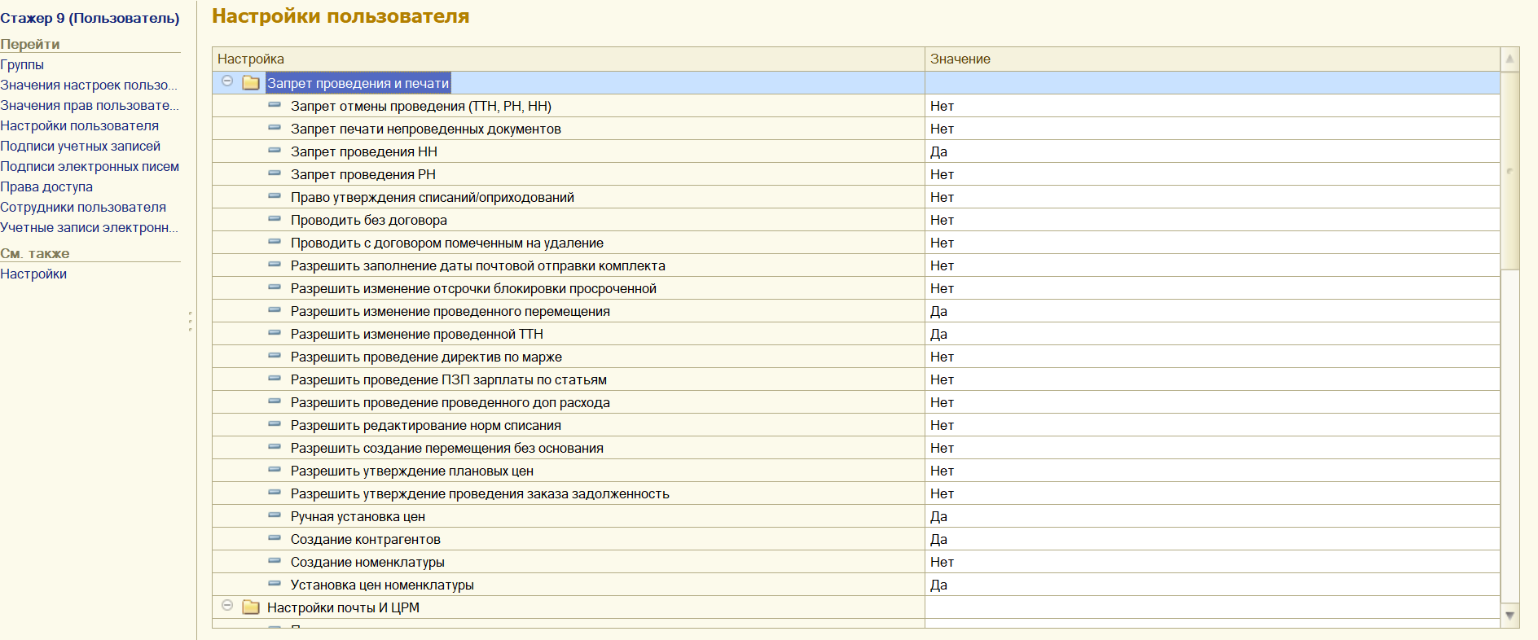

16. Бухгалтеру, который должен начислять ЗП должны быть выданы отдельные доступы.

Находятся они по пути: Предприятие - Справочники - Подразделения - Компания ВБА и выбираем правой кнопкой на данном поле Именить

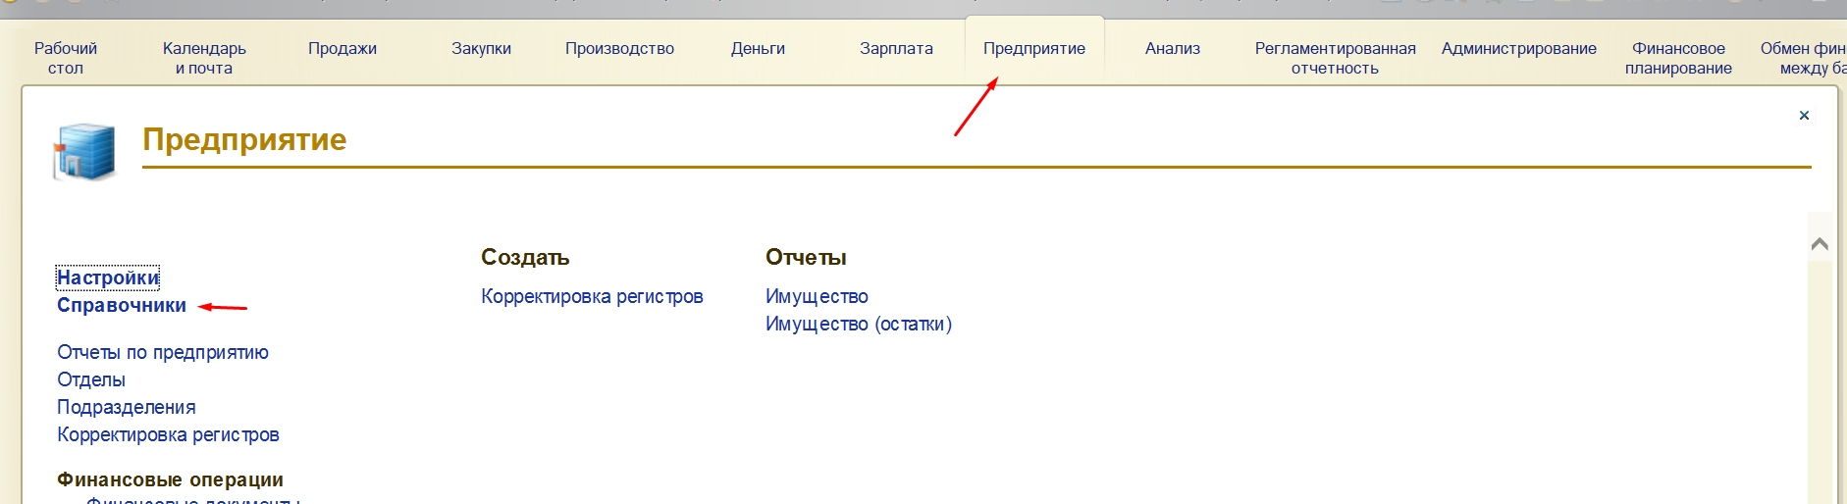

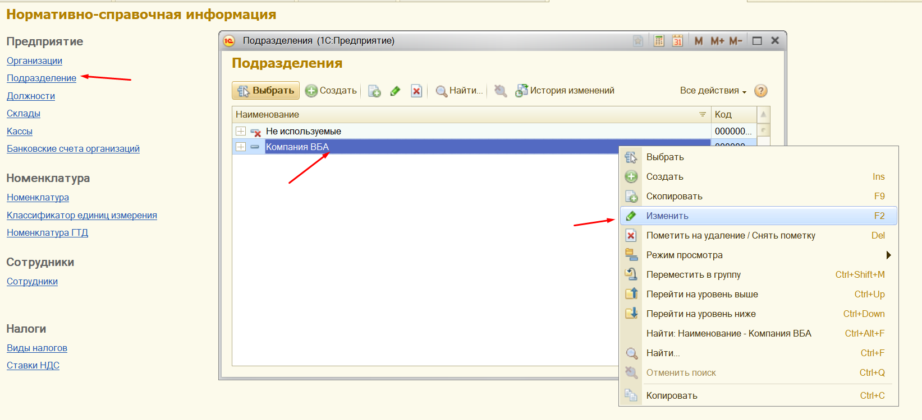

17. В появившемся окне нажимаем Добавить и заполняем 2 поля:

Сотрдуник: вводим имя пользователя (бухгалтера)

Должность: Выбираем обязательно Бухгалтер

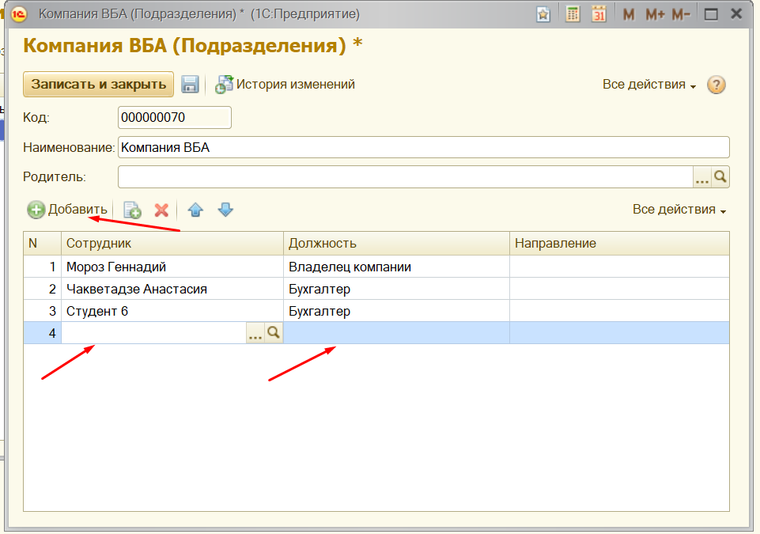

18. Чтобы выдать права НО8 на возможность подписывать заказы нужно зайти в Администрирование и выбрать пункт Руководители НО8

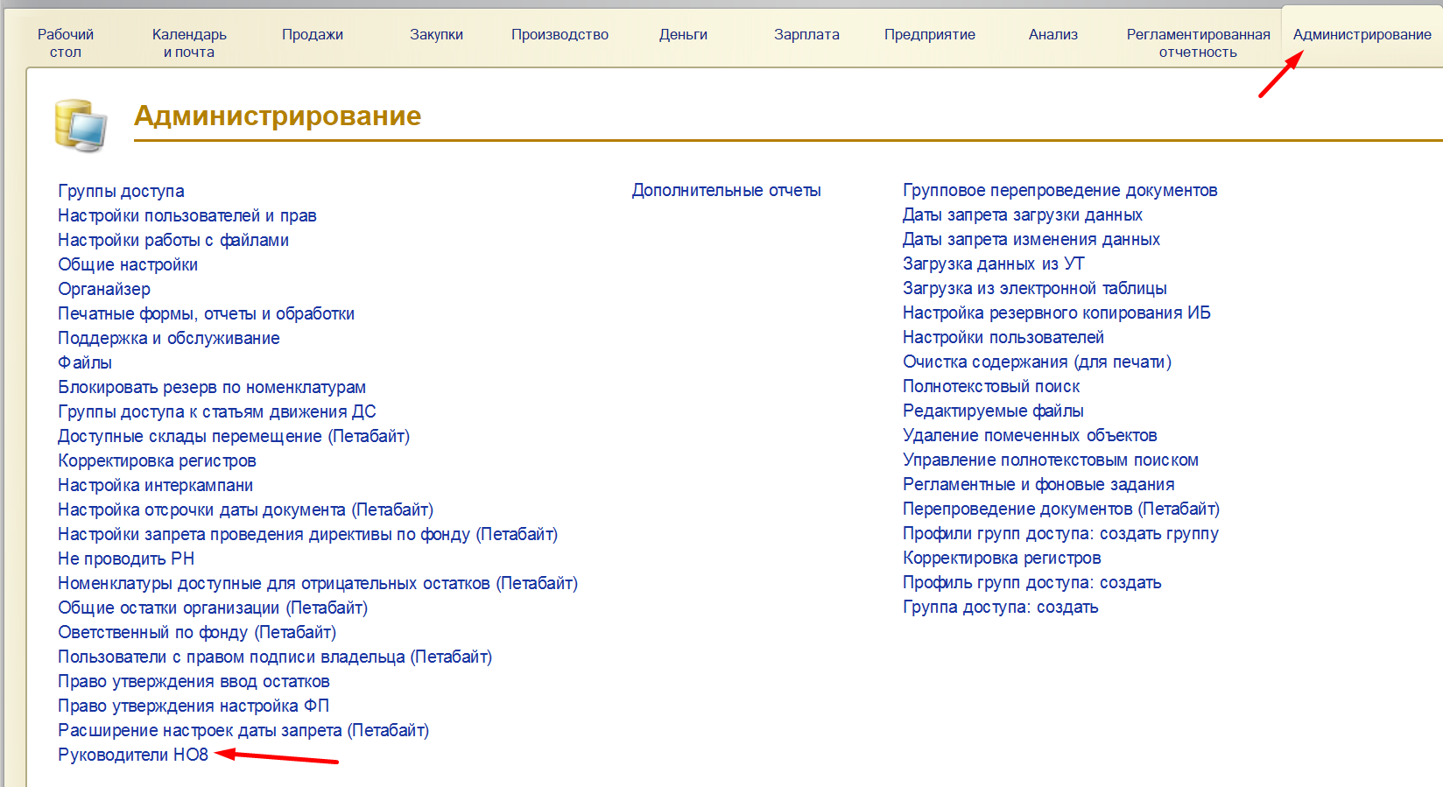

Также есть правило прав на Группы доступа к статьям движения ДС.

**ВАЖНО! При создании данных пунктов прав доступа автоматически исключается всем пользователям доступ к выбранным Статьям движения, кроме тех, кого мы добавить в разрешенные.**

Для этого заходим в 1С - Администрирование

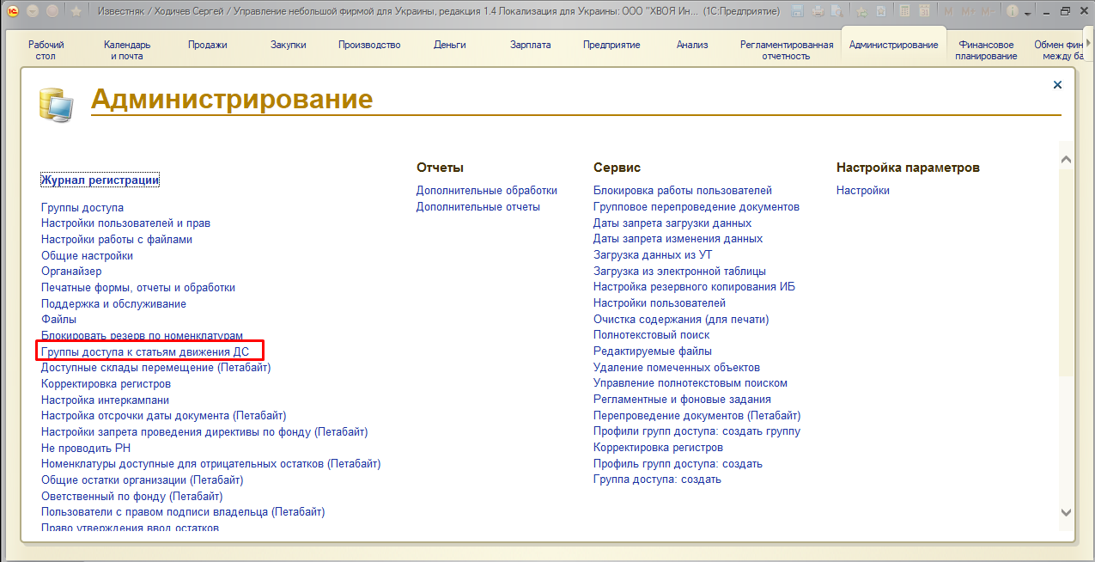

Выбираем Группы доступа к статьям движения ДС

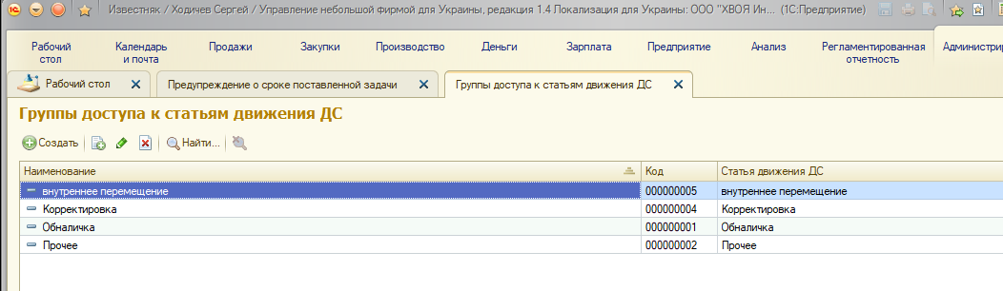

Теперь выбираем нужный нам документ из уже созданных или создаём новый. Рассмотрим на примере создания:

Нажимаем на кнопку Создать

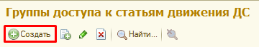

В новом окне заполняем данные:

Наименование – пишем нужное нам название строки

Статья движения ДС – Выбираем нажав … (троеточие) нужную нам статью движения

Нажимаем на кнопку Добавить и выбираем тех пользователей, которые имеют право на выбор данных статей движения.

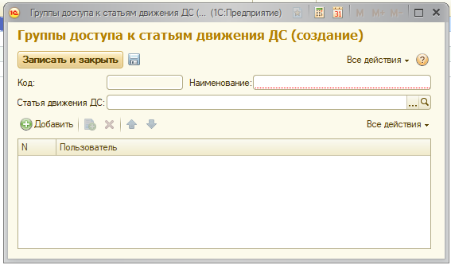

Нажимаем Записать и Сохранить

К доступу статьи ПРОЧЕЕ могут иметь доступ только администрация и РСФ

